OF570 VERSO

Moderner Jethelm aus KPA (Kinetic Polymer Alloy), einem besonders leichtem Kunststoff der neuesten Generation. Bequeme Passform. 2 Außenschalengrößen für breites Größenspektrum. Per Laser zugeschnittene Innenpolster für bequemen Sitz. Effektive Belüftung. Langes, kratzfestes, Visier, aerodynamisch optimiert. In der Helmschale versenkbares, stufenloses Sonnenvisier. Mit dem Hochklappen des Visiers versenkt man gleichzeitig das Sonnenvisier in der Schale. Für Brillenträger besonders geeignet. Innenfutter herausnehmbar, waschbar, schnelltrocknend und antibakteriell. ECE 22/05 zertifiziert. Gewicht 1.250 ± 50 g. Variabler Metall-Ratschen-Verschluss. Vorbereitet für das in die Helmschale integrierbare LS2-Bluetooth-System (Linkin Ride Pal by SENA). 8 Größen von XXS - 3XL.

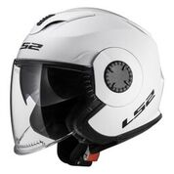 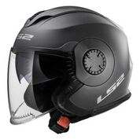 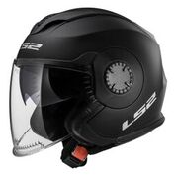

SOLID white SOLID matt titanium SOLID matt black

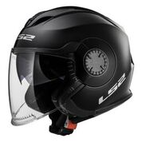

SOLID black

UVP: 139,90€